17. THỨC CỘT CỔ ĐIỂN, (tiếng latinh: ordo; tiếng Anh: order; tiếng Pháp : ordre) cách sắp xếp các bộ phận cấu tạo nên cột (một trong những cấu kiện chịu lực cơ bản trong các công trình kiến trúc) theo một quy tắc nhất định về tỷ lệ và chi tiết trang trí được coi là chuẩn mực phản ánh quan niệm thẩm mỹ kiến trúc của thời cổ đại.
TCCĐ có nguồn gốc từ Hy Lạp cổ đại. Thức cột được người Hy Lạp cổ đại đề xuất và phát triển trong một nỗ lực tìm kiếm vẻ đẹp và hướng tới vẻ đẹp lý tưởng trong kiến trúc. Người Hy Lạp cổ đại quan niệm kiến trúc không đơn thuần là cấu kiện hay kết cấu, mà còn mang giá trị thẩm mỹ. Giá trị thẩm mỹ ở cấp độ tổng thể phần lớn được thể hiện qua tỷ lệ giữa các bộ phận cấu thành nên công trình, ở cấp độ nhỏ hơn qua tỷ lệ giữa các bộ phận cấu thành nên một cấu kiện và còn ở các chi tiết trang trí chủ yếu ở các phần đầu cột và thân cột.
Có ba loại thức cột cơ bản trong kiến trúc cổ đại Hy Lạp là: Đô-rích (Doric), I-ô-ních (Ionic) và Cô-ranh (Corinth). Các thức cột này được áp dụng rộng khắp ở Hy Lạp cổ đại. Mỗi một thức cột biểu đạt một vẻ đẹp riêng phù hợp với từng loại công trình kiến trúc khác nhau. Kiến trúc cùng với văn học, nghệ thuật Hy Lạp cổ đại được coi là chiếc nôi của văn minh Châu Âu, có sức lan tỏa mạnh mẽ ở nhiều khu vực trên thế giới. Những TCCĐ Hy Lạp đã được nghiên cứu kỹ, thử nghiệm, chắt lọc và tổng kết thành những quy tắc chặt chẽ về kích thước, tỷ lệ và chi tiết, làmcho kiến trúc có sống bền bỉ với thời gian, biểu trưng cho vẻ đẹp trong sáng, khỏe mạnh và tinh tế của kiến trúc. Thức cột Hy Lạp đánh dấu sự khởi đầu và được xem như biểu tượng của kiến trúc cổ điển.
Thức cột Hy Lạp, dù theo hình thức nào, cũng đều gồm ba phần cơ bản, theo thứ tự từ trên xuống dưới là: 1. Đầu cột, là phần ở trên đỡ dầm ngang bên dưới của hệ mái; 2. Thân cột hình trụ, có chiều dài là bội số của đường kính, truyền tải trọng xuống bên dưới; 3. Đế cột phình to ra, viền theo thân cột, chia thành từng lớp mỏng xếp chồng lên nhau và kết thúc cấu kiện cột, tựa lên nền của công trình và truyển tiếp tải trọng xuống nền móng. Thức cột được chế tạo từ vật liệu đá tự nhiên được khai thác tại chỗ hoặc chuyển tới từ các vùng lân cận, thường là đá sáng màu như trắng, ngà, vàng nhạt, có thể có vân đá, được gia công chế biến tại chỗ như cắt xẻ, mài nhẵn, xẻ rãnh và ghép nối.
Thức cột Đô-rích (tiếng Anh là Doric order, tiếng Pháp là Ordre dorique, tiếng La Tinh là Ordo doricus) là thức cột cổ nhất và đơn giản nhất trong hệ thống các TCCĐ, hình thành từ thế kỷ thứ VIII trước Công Nguyên, khởi đầu từ vùng Dorian, và thời kỳ hưng thịnh nhất là vào thế kỷ thứ VI - V trước Công nguyên ở Hy Lạp. Thức cột này được hình thành từ một cột trụ thẳng đứng bằng đá, thông thường là đá xẻ thành từng khúc tròn rồi kê gối lên nhau, ghép khít và khéo đến mức phải nhìn rất kỹ mới thấy chỗ ghép nối. Cột Đô-rích phình to ở đáy, không có phần đế cột mà kê trực tiếp lên mặt nền. Phần đầu cột rất đơn giản, bao gồm một mũ cột vuông đỡ đáy của tảng đá kê bên trên với vai trò làm diện mái. Mũ cột vuông này tựa tên trên một phiến đá tiện tròn xoay (có thể có hoặc không có một vài đường gờ viền mép) có độ dày tương đương gắn ở đỉnh cột. Thân cột thường trơn, ít khi được xoi rãnh, nếu có xoi rãnh thì số lượng rãnh là 20. Trong giai đoạn đầu, chiều cao cột lấy bằng năm đến sáu lần đường kính cột, sau này được điều chỉnh thành tám lần. Vẻ đẹp thức cột này thường được liên tưởng đến vẻ đẹp khỏe khoắn của một người đàn ông cường tráng, do vậy được sử dụng ở tầng dưới cùng của nhiều công trình kiến trúc cổ đại hoành tráng như đấu trường Coliseum ở La Mã hay đền Parthenon ở Hy Lạp, bởi vì cột Đô-rích có khả năng chịu lực tốt nhất trong ba thức cột cổ điển Hy Lạp. Từ Hy Lạp, thức cột Đô-rích được du nhập vào đế chế La Mã, nhưng chỉ được sử dụng ở mức độ khiêm tốn trong một số công trình công cộng, có thể được lý giải là do người La Mã thích vẻ đẹp sang trọng và tinh tế của các thức cột I-ô-ních và thức cột Cô-ranh hơn. Vì vậy, trong kiến trúc La Mã, thức cột Đô-rích được sửa đổi một chút, ví dụ như thêm phần đế cột và một vài chi tiết ở đầu cột.
Thức cột I-ô-ních (tiếng Anh là Ionic order, tiếng Pháp là Ordre ionique, tiếng La Tinh là Ordo Ionicus), trái lại, mang dáng dấp nữ tính, mảnh dẻ, mềm mại và tính trang trí cao hơn so với cột Đô-rích. Trong thực tế, cột I-ô-ních được coi là tượng trưng cho vẻ đẹp mềm mại của người phụ nữ. Nguồn gốc cột I-ô-ních là tên gọi của vùng I-ô-ni-a, một xứ thuộc địa của Hy Lạp cổ đại, nay thuộc lãnh thổ của Thổ Nhĩ Kỳ. Khác với cột Đô-rích nguyên bản, cột I-ô-ních có phần đế. Thân cột I-ô-ních có hai mươi bốn gờ đứng chạy dọc trong khi cột Đô-rích chỉ có hai mươi gờ. Tỷ lệ đường kính cột trên chiều cao cột là 1:9, mảnh hơn tỷ lệ của cột Đô-rích một chút, ở giai đoạn sau tỷ lệ này là 1:8. Ngoài ra, cột này có thêm đầu cột với hình đệm nhỏ, phía trên có hai hình xoắn ốc loe ra rồi cuộn vào trong ở bốn góc, trông rất mềm mại và uyển chuyển. Bản thân các chi tiết này có gắn gờ chỉ mảnh, trông lại càng tinh tế. Các dầm ngang của cột I-ô-ních được phân vị theo chiều ngang thành ba dải. Một số ngôi đền có áp dụng thức cột này như đền Erecteyon ở Athena, đền Artemis ở Ephesus và đền Apollo Epikourios ở Bassae. Sau này, vào thế kỷ XVI, Vincenzo Scamozzi, một kiến trúc sư và lý thuyết gia kiến trúc người Ý đã thiết kế một phiên bản của thức cột I-ô-ních với sự kết hợp của bốn vòng cuốn xoắn ốc trên đầu cột. Biến thể của Scamozzi đã trở nên phổ biến hơn thức cột I-ô-ních nguyên bản trong kiến trúc cổ điển Phương Tây trong các thế kỷ XVII - XIX.
Thức cột Cô-ranh (tiếng Anh là Corinthian order, tiếng Pháp là Ordre corinthien, tiếng La Tinh là Ordo Corinthius) ra đời sau hai thức cột Đô-rích và I-ô-ních, vào khoảng thế kỷ thứ V trước Công Nguyên ở Hy Lạp, do kiến trúc sư Callimachus sáng tạo, nhưng ít được áp dụng ở Hy Lạp mà lại thịnh hành ở La Mã. Tương tự như cột I-ô-ních, cột Cô-ranh có phần đế với bệ đỡ, nhưng bệ đỡ này nếu so sánh với cột I-ô-ních thì có phần thanh thoát và quý phái hơn. Cột Cô-ranh được đặc trưng bởi những đường nét mảnh mai, thanh thoát với chiều cao cột bằng 10 lần đường kính, rất giàu chi tiết trang trí, đầu cột có nhiều họa tiết được chạm khắc tỷ mỷ hoặc nếu được đắp thì cũng rất tinh xảo. Các họa tiết xòe ra thành từng lớp trên, giữa và dưới, trông giống như một lẵng hoa kết hợp cùng với mấy tầng lá phiên thảo diệp. Ưu điểm nổi bật của cột Cô-ranh là tính đối xứng nhiều chiều và có thể cảm nhận được trọn vẹn từ nhiều góc độ trong cùng một không gian. Do đó thức cột này rất được ưa chuộng và trở nên phổ biến trong các lâu đài, cung điện hoặc công trình văn hóa đòi hỏi sự tráng lệ và cầu kỳ hoa mỹ. Một số công trình tiêu biểu sử dụng loại cột này là đền Olympeion ở Athena và đền Apollo Bassae.
Cả ba thức cột Đô-rích, I-ô-ních và Cô-ranh được sử dụng độc lập, trong các công trình riêng biệt, thường sắp thành hàng trên mặt đứng với số lượng cột là số chẵn để tạo ra các bước cột là số lẻ, với lối vào ở chính giữa. Bên trên các cột là dầm ngang liên kết các đầu cột với nhau, để tăng cường độ cứng chung của cả khối công trình, với phần đỉnh mái hình tam giác cân, bẹt, có gắn các phù điêu và diềm mái từ đơn giản đến cầu kỳ và mang tính mỹ thuật cao. Có những công trình sau này sử dụng phối hợp hai hoặc cả ba hệ thức cột, thì cột Đô-rích bao giờ cũng được áp dụng cho tầng dưới, cột I-ô-ních ở tầng trên hoặc tầng giữa, còn cột Cô-ranh có thể thấy ở tầng trên cùng. Cách bố trí cột này luôn được tuân thủ, không thấy có sự thay đổi trật tự nào ở bất cứ đâu.
Các loại thức cột trên sau này được người La Mã cổ đại kế thừa và phát triển, đồng thời sáng tạo thêm hai loại thức cột mới là Tốt-xcan (Tiếng Anh là tuscan order, tiếng Pháp là ordre toscan, tiếng Latin là ordo tuscanicus) và Com-pô-dít (Tiếng Anh là composite order, tiếng Pháp là ordre composite, tiếng La Tinh là ordo compositus).
Thức cột Tốt-xcan của La Mã thực chất là dạng đơn giản hóa thức cột Đô-rích của Hy Lạp, thân cột trơn, không có gân đắp nổi hoặc rãnh xoi. Tỷ lệ đường kính cột với chiều cao cột là 1:6 hoặc 1:7. Phần đầu cột Đô-rích đã đơn giản, phần đầu cột Tốt-xcan còn đơn giản hơn. Chính vì sự đơn giản đến độ không thể bớt đi bất kỳ chi tiết nào nên bản thân người La Mã cũng không coi Tốt-xcan là thức điển hình hay riêng biệt, thậm chí kiến trúc sư nổi tiếng La Mã là Vitruvius không xếp cột Tốt-xcan ngang hàng với ba thức cột Hy Lạp. Một kiến trúc sư người Ý là Sebastiano Serlio sau này mô tả Tốt-xcan là thức cột vững chắc nhất và giản tiện nhất trong số các thức cột được sáng tạo. Trong tác phẩm “Bốn cuốn sách về kiến trúc”, kiến trúc sư Andre Palladio cũng chung nhận định Tốt-xcan là thức cột “bình dị và đơn giản nhất trong các thức cột”. Do vậy thức cột Tốt-xcan đặc biệt phù hợp với các công trình mang tính chất quân sự hoặc các nhà kho ở các bến cảng, những loại hình công trình kiến trúc không đòi hỏi cao về tính trang trí. Hình thức giống cột Đô-rích, nhưng xét về tỷ lệ và khoảng cách giữa các cột trong cùng một hàng, thì cột Tốt-xcan lại gần với các quy định áp dụng cho cột I-ô-ních. Một số công trình kiến trúc nổi tiếng sử dụng cột Tốt-xcan là Cung điện Massimo alle Colonne hay Nhà thờ Thánh Maria della Pace ở Rô-ma hay Nhà thờ Thánh Pôn (Saint Paul) tại Garden Covent ở London, Anh. Ngày nay thức cột Tốt-xcan thường được vận dụng trong các công trình tân cổ điển đơn giản.
Thức cột Com-pô-dít của La Mã là một kiểu pha trộn phong cách: các chi tiết trang trí xoắn ốc của thức cột I-ô-ních và các chi tiết trang trí lá gai xòe ra của thức cột Cô-ranh. Tuy nhiên, nếu đem so sánh thì bốn đường xoắn ốc của thức cột Com-pô-dít lớn hơn chi tiết tương ứng của thức cột I-ô-ních, và bốn đường này xoay góc 45 độ để hướng vào tâm cột, tạo thành bốn góc chéo rõ ràng, thay vì tạo thành hai cặp chạy song song ở mặt tiền bên ngoài và bên trong công trình. Ngoài ra, sự khác biệt còn được thấy ở vị trí giữa các đường xoắn ốc của đầu cột Com-pô-dít, khi xuất hiện thêm chi tiết trang trí dạng nút hoa cúc áo. Về tỷ lệ, chiều cao cột Com-pô-dít điển hình bằng 10 lần đường kính cột, bằng với thức cột Cô-ranh.
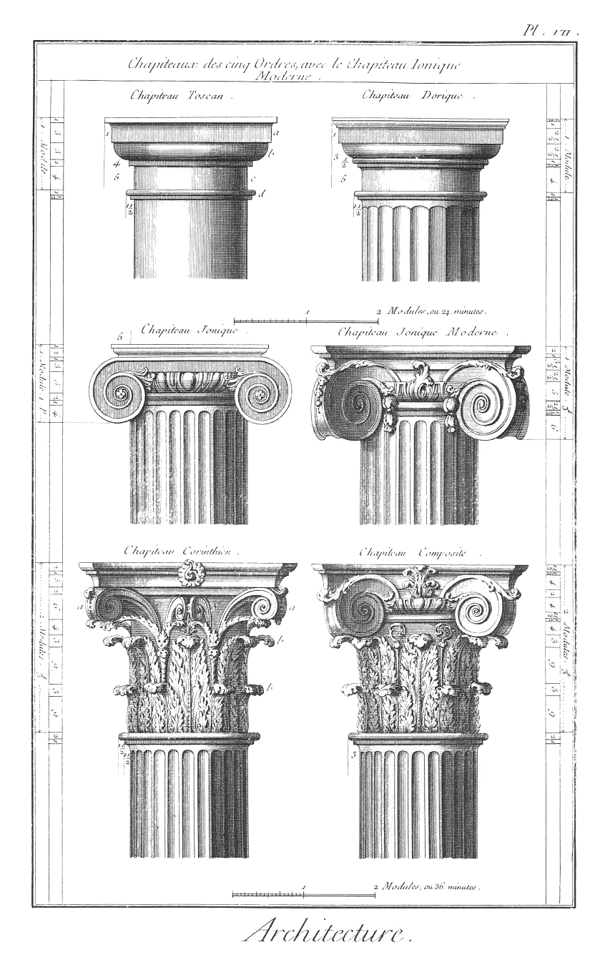
Ba thức cột cổ điển Đô-rích, I-ô-ních và Cô-ranh
(Nguồn: Encyclopédie, vol. 18)
Tuy nhiên, trong một số công trình, kiến trúc sư có thể điều chỉnh tỷ lệ này cho phù hợp với điều kiện cụ thể của địa điểm cũng như nhấn mạnh có chủ đích ý đồ sáng tác. Ngoại trừ phần đầu cột, các bộ phận khác của cột Com-pô-dít không có gì khác biệt so với cột Cô-ranh. Do vậy, phải đến thời kỳ Phục Hưng, khi tư duy và quan điểm nghệ thuật được tháo bỏ khỏi những định kiến, Com-pô-dít mới được công nhận chính thức là một thức cột cổ điển riêng biệt. Trước đó, trong hàng thế kỷ, cột Com-pô-dít được coi là cột Cô-ranh Hy Lạp “đóng dấu” Đế chế La Mã. Cột Com-po-dít được đưa vào nhiều công trình kiến trúc cổ điển nổi bật ở Châu Âu, ngoài ở Italy là: Nhà thờ thánh Santa Constanza, Nhà thờ Chiesta del Gesù, Cổng vòm Titus và Septimius Severus ở Rome, còn ở nhiều nước châu Âu khác như ở Anh là cung điện Somerset, London; ở Pháp là cung điện Louvre, Paris; ở Nga là Cổng Khải hoàn hải quân, thành phố Saint Paterburg, ở Hung-ga-ri là Bảo tàng Dân tộc học (trước là Bảo tàng Tư pháp) ở thủ đô Budapest, v.v.
Tại Việt Nam, các thức cột cổ điển có thể được bắt gặp trong một số công trình kiến trúc quy mô lớn và có tầm quan trọng đặc biệt mà người Pháp xây dựng tại Hà Nội, Sài Gòn, Hải Phòng và các thành phố lớn khác vào cuối thế kỷ XIX đến đầu thế kỷ XX, hiện vẫn còn nguyên vẹn, chẳng hạn như Nhà hát lớn Hà Nội (thức cột I-ô-ních), Phủ Toàn quyền Đông Dương (thức cột Đô-rích ở tầng dưới, thức cột I-ô-ních ở tầng trên), Tòa Thị chính Sài Gòn (thức cột I-ô-ních),…
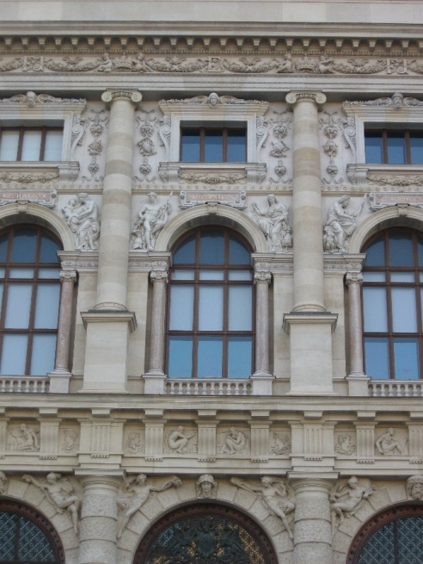
Cột Đô-rích và cột I-ô-ních tại Bảo tàng Nghệ thuật quốc gia Áo
(Nguồn: Nguyễn Quang Minh, 2008)
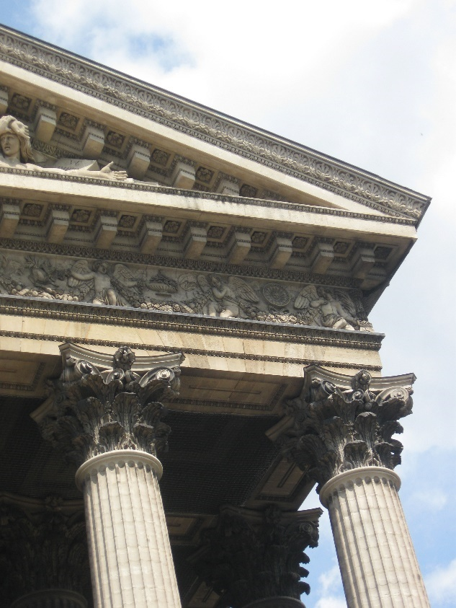
Cột Cô-ranh tại Đền Magdalenae tại Pa-ri (Pháp)
(Nguồn: Nguyễn Quang Minh, 2014)

NGUYỄN QUANG MINH

Tài liệu tham khảo :
1. Đặng Thái Hoàng, Nguyễn Văn Đỉnh & cộng sự, Lịch sử Kiến trúc Thế giới (Hai tập), Nxb. Xây dựng, Hà Nội, 2006.
2. Ciril M. Harris, Dictionary of Architecture and Construction - Fourth edition (Từ điển Kiến trúc và Xây dựng - In lần thứ tư), McGraw-Hill, New York, 2006.
3. Robert Chitham, The Classical Orders of Architecture (Các thức cột cổ điển của kiến trúc), Elsevier/Architectural Press, London, 2005.
4. James Stevens Curl, Classical Architecture (Kiến trúc cổ điển), WW Norton & Co, New York, 2003.

